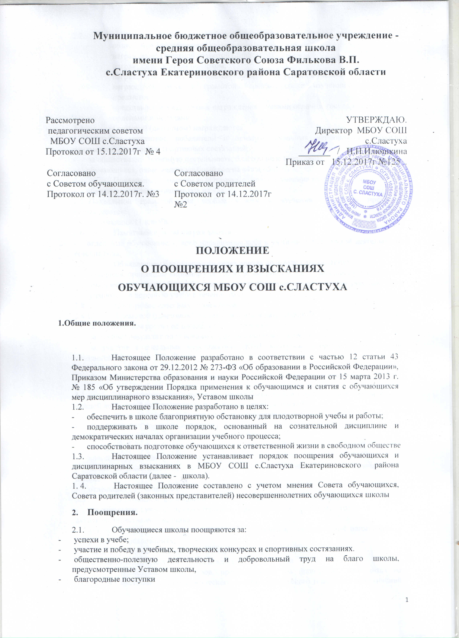
  - Учреждение применяет следующие виды поощрений:
- объявление благодарности.
- награждение Почетной грамотой (дипломом);
- награждение ценным подарком;
- награждение похвальным листом «За отличные успехи в учении»;
- награждение похвальной грамотой «За особые успехи в изучении отдельных предметов»;
- представление учащегося к награждению знаками отличия, государственными орденами и медалями.
  - Грамотой (дипломом) награждаются:
- активные участники, победители и призеры школьных мероприятий, школьных предметных олимпиад и спортивных состязаний;
- за общественно полезную деятельность, благородные поступки;
- обучающиеся, окончившие учебный год на «4» и «5».
  - Похвальными листами за «Отличные успехи в учении» награждаются:
- обучающиеся, закончившие год на «5»;
  - Похвальной грамотой «За особые успехи в изучении отдельных предметов» награждаются:
- выпускники 11 класса.
  - Памятным призом награждаются:
- отдельные обучающиеся, ярко проявившие себя в учебной и внеучебной деятельности в течение года.
  - Объявлением благодарности через приказ по школе награждаются:
- учащиеся, принявшие активное участие в организации больших школьных мероприятий;
- учащиеся, оказавшие большую помощь при подготовке школы к новому учебному году;
- учащиеся за хорошую учебу в течение года.
  - Поощрение классных коллективов:
    - Грамотой (дипломом), памятным призом награждаются:
- за хорошее дежурство по школе, классу, столовой;
- за лучший результат по условиям соревнований между классами;
- за участие в школьных мероприятиях (КВН, конкурсы, спортивные соревнования, праздники и т.д.).
- Порядок выдвижения и организация принятия решения о поощрении.
  - Претендентом на поощрение может быть любой обучающийся школы в каждой возрастной группе, классный коллектив без ограничений.
  - Право выдвижения кандидатов на поощрение имеют:
- Совет школы (Управляющий совет);
- педагогический совет школы;
- методические объединения учителей,
- классный руководитель и отдельный учитель;
- совет старшеклассников, любое детское творческое объединение, созданное в школе,
- отдельный обучающийся.
  - Основанием для выдвижения соискателей на награждение являются:
- качественная учёба, исключительное прилежание к учебному труду и активная общественная позиция;
- успешное выступление на школьной, муниципальной, региональной олимпиадах, спортивных соревнованиях;
- особые успехи в области изучаемых в школе образовательных программ;
- активная позитивная деятельность классного коллектива.
  - Рассмотрение материалов, представленных на поощрение, проводится на заседании Совета школы, педагогического совета, учительского и детского объединений школы.
По итогам рассмотрения представленных материалов выносится решение о поощрении.
  - Поощрения выносятся директором школы по представлению Управляющего совета школы, Совета старшеклассников, педагогического совета, классного руководителя, а также в соответствии с положениями о проводимых в школе конкурсах и соревнованиях и объявляются приказом по школе.
  - Поощрения объявляются публично, доводятся до сведения участников образовательного процесса(публикуются в школьной печати, на сайте школы, в форме благодарственного письма родителям (законным представителям).
- Взыскания и ответственность за нарушения.

  - Дисциплина в школе поддерживается на основе уважения человеческого достоинства обучающихся. Применение методов физического и/или психического насилия по отношению к обучающимися не допускается.
За неисполнение или нарушение Устава школы, правил внутреннего распорядка и иных локальных нормативных актов по вопросам организации и осуществления образовательной деятельности к обучающимся могут быть применены меры дисциплинарного взыскания - замечание, выговор, отчисление из школы.
  - Взыскания налагаются с соблюдением следующих принципов:
- привлечения к ответственности только виновного ученика (нет вины - нет ответственности);
- личного характера ответственности (коллективная ответственность класса, группы учащихся за действия члена ученического коллектива не допускается);
- соответствия строгости взыскания тяжести совершенного проступка, обстоятельствам его совершения, предшествующему поведению и возрасту ученика;
- за одно нарушение налагается только одно основное взыскание;
- предоставления возможности ученику объяснить и оправдать свой проступок в форме, соответствующей его возрасту, до наложения дисциплинарного взыскания (право на защиту).
  - Взыскание налагается в письменной форме (устные методы педагогического воздействия дисциплинарными взысканиями не считаются).
  - Применение мер дисциплинарного взыскания, не предусмотренных настоящими Правилами, запрещается.
  - Нарушениями, влекущими за собой наложение взыскания, являются неисполнение или нарушение устава школы, правил внутреннего распорядка и иных локальных нормативных актов по вопросам организации и осуществления образовательной деятельности, а именно:
- недобросовестная учеба, многократные пропуски занятий без уважительной причины;
- совершение насильственных действий (драк), нанесение побоев, избиение;
- угроза, запугивание, шантаж;
- моральное издевательство:
- употребление оскорбительных кличек,
- дискриминация по национальным и социальным признакам,
- подчёркивание физических недостатков,
- нецензурная брань,
- умышленное доведение другого человека до стресса, срыва,
- унижение человеческого достоинства учащихся и работников школы;
- вымогательство;
- воровство;
- порча имущества школы (в том числе книг) и нанесение материального ущерба школе;
- курение в школе и на её территории, употребление алкогольных напитков и наркотических веществ в школе и на ее территории;
- невыполнение требований по соблюдению санитарных норм;
- дезорганизация работы школы как образовательной организации.
  - Должностные лица школы обладают следующими правами по наложению взысканий на учащихся:
    - Директор школы или его заместитель вправе применить любое соразмерное проступку взыскание, кроме отчисления из школы, в отношении любого учащегося школы за любое нарушение Правил поведения учащихся;
    - Наложение взыскания оформляется приказом по школе.
  - Меры дисциплинарного взыскания не применяются к обучающимся по образовательным программам начального общего образования, а также к обучающимся с ограниченными возможностями здоровья (с задержкой психического развития и различными формами умственной отсталости).
  - Не допускается применение мер дисциплинарного взыскания к обучающимся во время их болезни, каникул.
  - Мера дисциплинарного взыскания применяется не позднее одного месяца со дня обнаружения проступка, не считая времени отсутствия обучающегося, указанного в пункте 4.5. настоящего Положения, а также времени, необходимого на учет мнения советов обучающихся, советов родителей (законных представителей) несовершеннолетних обучающихся школы, но не более семи учебных дней со дня представления директору школы мотивированного мнения указанных советов и органов в письменной форме.
  - До применения меры дисциплинарного взыскания школа вправе потребовать от обучающегося письменное объяснение. Если по истечении трех учебных дней указанное объяснение обучающимся не представлено, то составляется соответствующий акт. Отказ или уклонение обучающегося от предоставления им письменного объяснения не является препятствием для применения меры дисциплинарного взыскания.
  - При выборе меры дисциплинарного взыскания школа должна учитывать тяжесть дисциплинарного проступка, причины и обстоятельства, при которых он совершен, предыдущее поведение обучающегося, его психофизическое и эмоциональное состояние, а также мнение Советов обучающихся, Советов родителей.
  - По решению школы за неоднократное совершение дисциплинарных проступков, предусмотренных пунктом 4.5 настоящего Положения, допускается применение отчисления несовершеннолетнего обучающегося, достигшего возраста 15 лет, из школы как мера дисциплинарного взыскания.
Отчисление несовершеннолетнего обучающегося применяется, если иные меры дисциплинарного взыскания и меры педагогического воздействия не дали результата и дальнейшее его пребывание в школе оказывает отрицательное влияние на других обучающихся, нарушает их права и права работников школы, а также нормальное функционирование школы.
Отчисление несовершеннолетнего обучающегося как мера дисциплинарного взыскания не применяется, если сроки ранее примененных к обучающемуся мер дисциплинарного взыскания истекли и (или) меры дисциплинарного взыскания сняты в установленном порядке.
  - Под неоднократным нарушением понимается совершение учащимися, имеющими 2 или более дисциплинарных взыскания, наложенных директором школы, нового, как правило, грубого нарушения дисциплины.
  - Грубым нарушением дисциплины признается нарушение, которое повлекло или реально могло повлечь за собой тяжелые последствия в виде:
- причинения ущерба жизни и здоровью учащихся, сотрудников, посетителей школы;
- причинения ущерба имуществу школы, имуществу учащихся, сотрудников, посетителей школы;
- дезорганизации работы школы как образовательной организации.
  - При причинении вреда школьному имуществу родители (законные представители) обучающегося, причинившего ущерб школе, обязаны возместить в материальном выражении нанесенный ущерб. Нанесенный ущерб определяется комиссией школы, который возглавляет директор школы. В комиссию входят заместитель директора, председатель Совета родителей.
  - Решение об отчислении несовершеннолетнего обучающегося, достигшего возраста 15 лет и не получившего основного общего образования, как мера дисциплинарного
взыскания принимается с учетом мнения его родителей (законных представителей) и с согласия комиссии по делам несовершеннолетних и защите их прав. Решение об отчислении детей-сирот и детей, оставшихся без попечения родителей, принимается с согласия комиссии по делам несовершеннолетних и защите их прав и органа опеки и попечительства.
  - Об отчислении несовершеннолетнего обучающегося в качестве меры дисциплинарного взыскания администрация школы незамедлительно обязана проинформировать Управление образования. Управление образования и родители (законные представители) несовершеннолетнего обучающегося, отчисленного из школы, не позднее чем в месячный срок принимают меры, обеспечивающие получение несовершеннолетним общего образования.
  - Применение к обучающемуся меры дисциплинарного взыскания оформляется приказом (распоряжением) директора школы, который доводится до обучающегося, родителей (законных представителей) несовершеннолетнего обучающегося под роспись в течение трех учебных дней со дня его издания, не считая времени отсутствия обучающегося в школе. Отказ обучающегося, родителей (законных представителей) несовершеннолетнего обучающегося ознакомиться с указанным приказом (распоряжением) под роспись оформляется соответствующим актом.
  - Обучающийся, родители (законные представители) несовершеннолетнего обучающегося вправе обжаловать в комиссию по урегулированию споров между участниками образовательных отношений меры дисциплинарного взыскания и их применение к обучающемуся.
  - Решение комиссии по урегулированию споров между участниками образовательных отношений является обязательным для всех участников образовательных отношений в школе и подлежит исполнению в сроки, предусмотренные указанным решением.
  - Решение комиссии по урегулированию споров между участниками образовательных отношений может быть обжаловано в установленном законодательством Российской Федерации порядке.
  - Если в течение года со дня применения меры дисциплинарного взыскания к обучающемуся не будет применена новая мера дисциплинарного взыскания, то он считается не имеющим меры дисциплинарного взыскания.
Директор школы до истечения года со дня применения меры дисциплинарного взыскания имеет право снять ее с обучающегося по собственной инициативе, просьбе самого обучающегося, родителей (законных представителей) несовершеннолетнего обучающегося, ходатайству Советов обучающихся или советов родителей (законных представителей) несовершеннолетних обучающихся.
- Заключительные положения
  - Настоящее Положение действует на территории школы, а также за ее пределами в тех случаях, когда проводятся выездные внешкольные мероприятия.
  - Положение вывешивается в школе на информационном стенде и на официальном сайте школы для всеобщего ознакомления.
Данное Положение вступает в силу со дня его утверждения. Срок действия - до момента введения нового Положения.

